Příloha č. 1 Specifikace zboží
Obrázek je ilustrativní

Židle k PC – 20 ks
- otočná židle, výškově nastavitelná
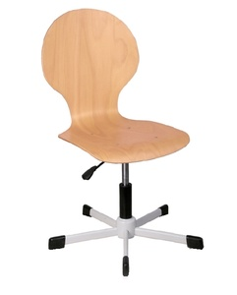
- materiál kříže: kov
- barva kříže: RAL 9005
- kontakt kříže s podlahou: kluzáky
- konstrukce kříže: ovál/plochoovál s rozměry min. 38 x 20 mm
- materiál sedáku/opěradla: vysokopevnostní překližka, min. 9 vrstvá
- nastavení výšky sedáku: min. v rozsahu 40cm – 51cm
- nastavení výšky: plynový píst
- délka sedáku: min. 40 cm
- šířka sedáku a opěradla: min. 42cm
- výška opěradla: min. 42cm
- nosnost: min. 140 kg

